固定资产报增流程图（试行）-货物类（购置及接受捐赠）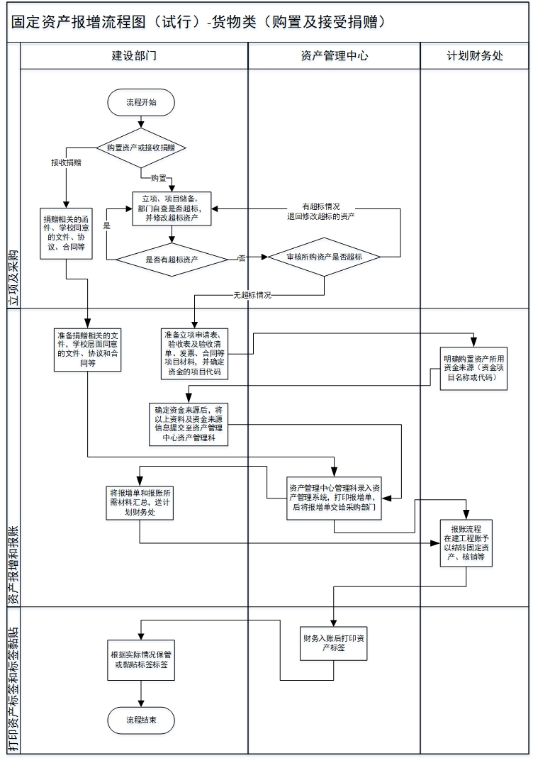
办公类固定资产报增流程材料清单
备注：报增业务使用材料复印件即可，原件用于报账等其他用途。
序号 | 材料名称 | 数量 | 办理部门 | 说明
1 | 行政办公类固定资产采购申请表（附件1） | 1 | 建设部门 | 购置办公用资产前使用  审核通过后方可购置
2 | 海南省省直行政事业单位国有资产配置标准表  （附件2）  海南省省本级教育类资产配置标准（附件3） | 0 |  | 资产配置参考文件
3 | 立项及经费申请等前期材料 | 1 | 建设部门 | 报增业务使用  该类材料包括立项审批表、清单（附件4）等
4 | 项目验收表（附件5） | 1 | 建设部门 | 报增业务使用  验收表及验收清单
5 | 项目资金代码 | 1 | 建设部门 | 咨询相关财务审单人员（例如46000022T000000159761-现代职业教育质量提升计划项目）
6 | 发票 | 1 | 建设部门 | 报增业务使用  该项目所开具的发票
7 | 合同 | 1 | 建设部门 | 报增业务使用  该项目的合同（如果有）
8 | 变更审批表（附件6）  结算审计材料（附件7） | 1 | 建设部门 | 报增业务使用(如果有）
9 | 报增单（附件8） | 按资产数量 | 资产管理中心 | 报账业务使用  录入固定资产后会打印报增单
10 | 资产标签（附件9） | 按资产数量 | 资产管理中心 | 各部门自用  在报增成功后，将报增单及其他材料交财务报账后，方可打印资产标签，之后贴在对应资产上。

教学类类固定资产报增流程材料清单
备注：报增业务使用材料复印件即可，原件用于报账等其他用途。
序号 | 材料名称 | 数量 | 办理部门 | 说明
1 | 海南省省直行政事业单位国有资产配置标准表  （附件2）  海南省省本级教育类资产配置标准（附件3） | 0 |  | 资产配置参考文件
2 | 立项及经费申请等前期材料 | 1 | 建设部门 | 报增业务使用  该类材料包括立项审批表、清单（附件4）等
3 | 项目验收表（附件5） | 1 | 建设部门 | 报增业务使用  验收表及验收清单
4 | 项目资金代码 | 1 | 建设部门 | 咨询相关财务审单人员（例如46000022T000000159761-现代职业教育质量提升计划项目）
5 | 发票 | 1 | 建设部门 | 报增业务使用  该项目所开具的发票
6 | 合同 | 1 | 建设部门 | 报增业务使用  该项目的合同（如果有）
7 | 变更审批表（附件6）  结算审计材料（附件7） | 1 | 建设部门 | 报增业务使用(如果有）
8 | 报增单（附件8） | 按资产数量 | 资产管理中心 | 报账业务使用  录入固定资产后会打印报增单
9 | 资产标签（附件9） | 按资产数量 | 资产管理中心 | 各部门自用  在报增成功后，将报增单及其他材料交财务报账后，方可打印资产标签，之后贴在对应资产上。

科研类固定资产报增流程材料清单
备注：报增业务使用材料复印件即可，原件用于报账等其他用途。
序号 | 材料名称 | 数量 | 办理部门 | 说明
1 | 海南省省直行政事业单位国有资产配置标准表  （附件2）  海南省省本级教育类资产配置标准（附件3） | 0 |  | 资产配置参考文件
2 | 立项及经费申请等前期材料 | 1 | 建设部门 | 报增业务使用  学校或上级批复、科研项目任务书及资金分配表（附件4）等
3 | 项目验收表（附件5） | 1 | 建设部门 | 报增业务使用  验收表及验收清单
4 | 项目资金代码 | 1 | 建设部门 | 咨询相关财务审单人员（例如46000022T000000159761-现代职业教育质量提升计划项目）
5 | 发票 | 1 | 建设部门 | 报增业务使用  该项目所开具的发票
6 | 合同 | 1 | 建设部门 | 报增业务使用  该项目的合同（如果有）
7 | 变更审批表（附件6）  结算审计材料（附件7） | 1 | 建设部门 | 报增业务使用(如果有）
8 | 报增单（附件8） | 按资产数量 | 资产管理中心 | 报账业务使用  录入固定资产后会打印报增单
9 | 资产标签（附件9） | 按资产数量 | 资产管理中心 | 各部门自用  在报增成功后，将报增单及其他材料交财务报账后，方可打印资产标签，之后贴在对应资产上。

附件：1
海南经贸职业技术学院行政办公类固定资产采购申请表
序号 | 采购资产名称 | 使用部门 | 使用人  （保管人）签名 | 行政级别 | 从事工作 | 存放地点 | 申请数量及单位 |  | 预算单价  （元） | 预算合计  （元） | 现有同类资产数量 | 申请理由 | 审核结果及意见
1 | 台式计算机 | ***中心 | *** | 正处级 |  | 行政楼505 | 1台 |  | 6500 | 6500 | 0 | 新坐班人员入职
2 | 空调 | ***中心 | *** | 科级 |  | 第一教学楼504 | 1台 |  | 5000 | 5000 | 1 | 旧设备损坏，且无修复价值
3 | 办公桌椅 | ***中心 | *** | 科员 |  | 学术交流中心101 | 1套 |  | 2500 | 2500 | 0 | 旧家具学院同意报废处置
4 |  |  |  |  |  |  |  |  |  |  | 示例
5
6
总计 |  |  |  |  |  |  |  |  |  | 9000
申请部门  意见 |  | 经办人签名及电话：  部门负责人签名（盖章）： 年 月 日
资产管理中心  意见 |  | 资产管理科： 年 月 日 |  |  |  |  |  | 部门负责人： 年 月 日

注：1.行政办公类固定资产指：存放（使用）地点在办公室、使用人是行政坐班人员、用途是日常办公（未含教学、科研、后勤保障、安全、保卫等其它用途）。
2.电子版请发hcebzck@163.com，申请资产名称、申请数量及单价请参照下表《海南省省直属行政事业单位国有资配置标准表》最新版。
3.行政级别参照《海南省省直属行政事业单位国有资配置标准表》表述（正厅级、副厅级、正处级等）；从事工作即实际岗位，如二级学院院长、某科室科长、某科室科员、学生工作办公室副科长等。
附件：2（参考文件，无需打印）：

海南省省直行政事业单位
国有资产配置标准表（2020 年版）

一、办公家具配置标准
（一）办公家具配置标准

领导级别 | 资产品目 | 数量上限 | 价格上限（元） | 总配置  金额上限  （元） | 最低使用  年限
正厅级领导 | 办公桌椅 | 1 套 | 办公桌：3500、办公椅：1500 | 21800 | 15 年
正厅级领导 | 桌前椅 | 2 张 | 400/张 | 21800 | 15 年
正厅级领导 | 沙发茶几 | 1 套 | 5400/套 | 21800 | 15 年
正厅级领导 | 书柜 | 1 套 | 5400/套 | 21800 | 15 年
正厅级领导 | 茶水柜 | 1 个 | 700/个 | 21800 | 15 年
正厅级领导 | 饮水机 | 1 台 | 500/台 | 21800 | 5 年
正厅级领导 | 文件柜 | 4 个（组） | 1000/个( 组） | 21800 | 15 年
副厅级领  导、一、二  级巡视员 | 办公桌椅 | 1 套 | 办公桌：3300、办公椅：1200 | 18800 | 15 年
副厅级领  导、一、二  级巡视员 | 桌前椅 | 2 张 | 400/张 | 18800 | 15 年
副厅级领  导、一、二  级巡视员 | 沙发茶几 | 1 套 | 4500/套 | 18800 | 15 年
副厅级领  导、一、二  级巡视员 | 书柜 | 1 套 | 3800/套 | 18800 | 15 年
副厅级领  导、一、二  级巡视员 | 茶水柜 | 1 个 | 700/个 | 18800 | 15 年
副厅级领  导、一、二  级巡视员 | 饮水机 | 1 台 | 500/台 | 18800 | 5 年
副厅级领  导、一、二  级巡视员 | 文件柜 | 4 个（组） | 1000/个（组） | 18800 | 15 年
正处级领导 | 办公桌椅 | 1 套 | 办公桌：2500、办公椅：1000 | 13100 | 15 年
正处级领导 | 桌前椅 | 2 张 | 200/张 | 13100 | 15 年
正处级领导 | 沙发茶几 | 1 套 | 2700/套 | 13100 | 15 年
正处级领导 | 书柜 | 1 个 | 2000/个 | 13100 | 15 年
正处级领导 | 饮水机 | 1 台 | 500/台 | 13100 | 5 年
正处级领导 | 文件柜 | 4 个（组） | 1000/个（组） | 13100 | 15 年
副处级领导、一至四级调研员（1人单独 1 室  办公的） | 办公桌椅 | 1 套 | 办公桌：1800、办公椅：900 | 10200 | 15 年
副处级领导、一至四级调研员（1人单独 1 室  办公的） | 桌前椅 | 2 张 | 200/张 | 10200 | 15 年
副处级领导、一至四级调研员（1人单独 1 室  办公的） | 沙发茶几 | 1 套 | 1600/套 | 10200 | 15 年
副处级领导、一至四级调研员（1人单独 1 室  办公的） | 书柜 | 1 个 | 1000/个 | 10200 | 15 年
副处级领导、一至四级调研员（1人单独 1 室  办公的） | 饮水机 | 1 台 | 500/台 | 10200 | 5 年
副处级领导、一至四级调研员（1人单独 1 室  办公的） | 文件柜 | 4 个（组） | 1000/个（组） | 10200 | 15 年
副处级领导、一至四级调研员及  以下干部（多人合 1室办公的） | 办公桌椅 | 1 套 | 办公桌：1800、办公椅：700 | _ | 15 年
副处级领导、一至四级调研员及  以下干部（多人合 1室办公的） | 桌前椅  （或长椅） | 桌前椅子：5 张 | 200/张 | _ | 15 年
副处级领导、一至四级调研员及  以下干部（多人合 1室办公的） | 桌前椅  （或长椅） | 长 椅：1 套 | 1000/套 | _ | 15 年
副处级领导、一至四级调研员及  以下干部（多人合 1室办公的） | 茶几 | 1 张/室 | 500/张 | _ | 15 年
副处级领导、一至四级调研员及  以下干部（多人合 1室办公的） | 书柜 | 按平均每人不超过 1000 配备 |  | _ | 15 年
副处级领导、一至四级调研员及  以下干部（多人合 1室办公的） | 饮水机 | 1 台 | 500/台 | _ | 5 年
副处级领导、一至四级调研员及  以下干部（多人合 1室办公的） | 文件柜 | 根据工作需要 | 1000/个（组) | _ | 15 年

（二）单位文印室（含电子文件收发室）家具配置标准

资产品目 | 数量上限 | 价格上限（元） | 最低使用年限
办公桌椅 | 1 套/每人 | 办公桌：1800、办公椅：700 | 办公家具：15 年
沙发茶几 | 1 套/每室 | 1500/套 | 办公家具：15 年
文件柜 | 根据工作需要  配置个( 组) | 1000/个( 组) | 办公家具：15 年

（三）会议室家具配置标准

使用面积 | 配置价格上限 | 最低使用年限
100 平方米以下 | 450/平方米 | 办公家具：15 年  饮水机：5 年
100 平方米( 含 100 平方米) 以上 | 400/平方米 | 办公家具：15 年  饮水机：5 年

二、空调配置标准

对于需要配置空调的房间，无中央空调的，按下列标准配置：

房间使用面积数量上限 | 价格上限（元） | 最低使用  年限
房间使用面积不超过 15 平方米（不含 15 平方米）的 | 3000 | 空调:  10 年
房间使用面积在 15-25 平方米（不含 25 平方米）的 | 4000 | 空调:  10 年
房间使用面积在 25-35 平方米（不含 35 平方米）的 | 5000 | 空调:  10 年
房间使用面积在 35-50 平方米（不含 50 平方米）的 | 6000 | 空调:  10 年
房间使用面积在 50-70 平方米（不含 70 平方米）的 | 6500 | 空调:  10 年
房间使用面积在 70 平方米以上的 | 根据需要按每 35 平方米不超  过 5000 元的标准进行配置 | 空调:  10 年

三、办公设备配置标准

（一）单位文印室（含电子文件收发室）办公设备配置标准

单位在编  人员数量 | 资产品目 | 数量上限 | 价格上限  （元） | 最低使用  年限
50 人 （含 50 人）以下 | 彩色激光复印机（含扫描、打印功能） | 1 台 | 50000/台 | 6 年
50 人 （含 50 人）以下 | A3 黑白激光打印机 | 1 台 | 10000/台 | 6 年
50 人 （含 50 人）以下 | 碎纸机（含碎光盘） | 1 台 | 900/台 | 6 年
50 人 （ 不 含  50 人）以上 | 彩色激光复印机（含扫描、打印功能） | 1-2 台 | 50000/台 | 6 年
50 人 （ 不 含  50 人）以上 | A3 黑白激光打印机 | 1 台 | 10000/台 | 6 年
50 人 （ 不 含  50 人）以上 | 碎纸机（含碎光盘） | 1 台 | 900/台 | 6 年
50 人 （ 不 含  50 人）以上 | 速印机 | 1 台 | 35000/台 | 6 年
- 单位其他办公设备配置标准
资产品目 | 配置数量标准 |  | 价格上限  （元） | 最低使用  年限
台式计算机  （含一体机） | 在职在编人员（含单位工勤人员和借调聘用 1 年  以上人员），每人配置 1 台 |  | 6500/台 | 6 年
台式计算机  （含一体机） | 单位每个内设机构可根据工作需要配置 1 台，用  于连接互联网 |  | 6500/台 | 6 年
笔记本电脑 | 单位领导班子成员每人可根据工作需要配置 1 台 |  | 8500/台 | 6 年
笔记本电脑 | 单位的每个内设机构可根据工作需要配置 1-2 台 |  | 8500/台 | 6 年
平板电脑 | 单位领导班子成员每人可根据工作需要配置 1 台 |  | 4500/台 | 6 年
平板电脑 | 单位的每个内设机构可根据工作需要配置 1-2 台 |  | 4500/台 | 6 年
彩色数码复印打  印扫描一体机  （网络打印功能） | 单位每个内设机构可根据工作需要配备 1 台，原则上彩色数码复印打印扫描一体机与 A3黑白打印  机不得同时配备。 |  | 32000/台 | 6 年
A3 黑白激光  打印机 |  |  | 10000/台 | 6 年
小型打印机 | 每个内设机构根据工作需要可配备 1-2 台 |  | 2000/台 | 6 年
传真机 | 每个内设机构根据工作需要可配备 1 台 |  | 2500/台 | 5 年
针式票据打印机 | 根据工作需要配备 |  | 2600/台 | 6 年
碎纸机  （含碎光盘） | 单位的每个内设机构可根据工作需要配备 1 台 |  | 900/台 | 6 年
录音笔 | 每个内设机构可根据工作需要配备 1 支 |  | 1200/支 | 6 年
摄像机 | 每个单位可根据工作需要配备 1-2 台 |  | 30000/台 | 6 年
投影设备 | 每个单位可根据工作需要配备 1-2 套  （含幕布） | 会议室面积在 50 平方米以内  （含 50 平方米）的 | 7000/台 | 6 年
投影设备 | 每个单位可根据工作需要配备 1-2 套  （含幕布） | 会议室面积在 50-200 平方米  （含 200 平方米）的 | 15000/套 | 6 年
投影设备 | 每个单位可根据工作需要配备 1-2 套  （含幕布） | 会议室面积在 200 平方米以上的 | 30000/套 | 6 年
照相机 | 每个单位可根据工作需要配备 1-2 台 |  | 20000/台（含镜  头等所有配件） | 6 年
电视机 | 每个单位可根据工作需要配备 2-4 台 |  | 6000/台 | 5 年
保密文件柜 | 单位保密部门、财务部门和有涉密资料管理存放  的机构可根据工作需要配备 |  | 单门柜：2800/个  双门柜：3400/个 | 15 年

附件 3

海南省省本级教育类资产配置标准
一、家具配置标准
序号 | 类别 | 内容 |  | 数量/  单位 | 标准 |  |  | 使用  年限 | 备注
1 | 多媒体教室（普通教室） | 学生课桌椅 |  | 按需配置 | 500元/生 |  |  | 8年
1 | 多媒体教室（普通教室） | 普通黑板（金属材质） |  | 1张 | 300元/m² |  |  | 6年 | 需要配置挂壁式（磁性、可移动）黑板的，价格不超过300元/m²，数量根据需要配备
1 | 多媒体教室（普通教室） | 组合式双层结构左右推拉式（内层可配套电子白板）或上下升降式黑板 |  | 1张 | 550元/m² |  |  | 6年
1 | 多媒体教室（普通教室） | 普通讲台 |  | 1张 | 1000元/张 |  |  | 8年 | 与多媒体控制台只能选配一种
2 | 计算机房 | 课桌椅 |  | 按需配置 | 500元/生 |  |  | 8年
2 | 计算机房 | 普通黑板（金属材质） |  | 1张 | 300元/m² |  |  | 6年 | 需要配置挂壁式（磁性、可移动）黑板的，价格不超过300元/m²，数量根据需要配备
2 | 计算机房 | 组合式双层结构左右推拉式（内层可配套电子白板）或上下升降式黑板 |  | 1张 | 550元/m² |  |  | 6年
2 | 计算机房 | 普通讲台 |  | 1张 | 1000元/张 |  |  | 8年 | 与多媒体控制台只能选配一种
3 | 图书馆 | 课桌椅 |  | 按需配置 | 700元/生 |  |  | 8年
4 | 学生宿舍（4人及以上学生宿舍） | 床 |  |  | 700元/生 |  |  | 8年 | 配置数量,依据宿舍人数且和组合家具配置方案选其一
4 | 学生宿舍（4人及以上学生宿舍） | 书桌 |  |  | 500元/生 |  |  | 8年
4 | 学生宿舍（4人及以上学生宿舍） | 椅子 |  |  | 300/把 |  |  | 8年
4 | 学生宿舍（4人及以上学生宿舍） | 储物柜 |  |  | 500元/个 |  |  | 8年
4 | 学生宿舍（4人及以上学生宿舍） | 组合家具 |  |  | 2500元/套/生 |  |  | 8年
5 | 双人间宿舍（公寓） | 书桌 |  | 2张 | 1000元/张 |  |  | 8年 | 组合家具配置方案选其一
5 | 双人间宿舍（公寓） | 椅子 |  | 2把 | 300元/把 |  |  | 8年
5 | 双人间宿舍（公寓） | 柜子 |  | 2个 | 800元/个 |  |  | 8年
5 | 双人间宿舍（公寓） | 床 |  | 2张 | 1000元/张 |  |  | 8年
5 | 双人间宿舍（公寓） | 组合家具 |  | 2套 | 3100元/套/生 |  |  | 8年
6 | 单人间宿舍（公寓） | 书桌 |  | 1张 | 1000元/张 |  |  | 8年
6 | 单人间宿舍（公寓） | 椅子 |  | 2张 | 300元/张 |  |  | 8年
6 | 单人间宿舍（公寓） | 床（含床垫） |  | 1套 | 1800元/套 |  |  | 8年
6 | 单人间宿舍（公寓） | 书柜 |  | 1个 | 1000元/个 |  |  |  | 按需配置
6 | 单人间宿舍（公寓） | 衣柜 |  | 1个 | 2000元/个
二、设备配置标准
序号 | 类别 | 内容 | 数量/  单位 |  |  |  | 标准 |  |  | 使用  年限 | 备注
1 | 多媒体教室（普通教室） | 触控一体机 | 一台触控一体机；一台投影机+一张投影屏幕；一台投影机+一张电子白板，三种配置方案选其一。 |  |  |  | 35000元/台 |  |  | 6年
1 | 多媒体教室（普通教室） | 超短焦投影机 |  |  |  |  | 22000元/台 |  |  | 6年
1 | 多媒体教室（普通教室） | 短焦投影机 |  |  |  |  | 12000元/台 |  |  | 6年
1 | 多媒体教室（普通教室） | 长焦投影机 |  |  |  |  | 7000元/台 |  |  | 6年
1 | 多媒体教室（普通教室） | 电子白板 |  |  |  |  | 5000元/张 |  |  | 6年
1 | 多媒体教室（普通教室） | 投影屏幕  （120寸电动幕布） |  |  |  |  | 1500元/张 |  |  | 6年
1 | 多媒体教室（普通教室） | 多媒体控制台 | 1个 |  |  |  | 2500元/个 |  |  | 6年
1 | 多媒体教室（普通教室） | 实物展台 | 1个 |  |  |  | 1500元/个 |  |  | 6年
1 | 多媒体教室（普通教室） | 台式电脑 | 1台 |  |  |  | 6500元/台 |  |  | 6年
1 | 多媒体教室（普通教室） | 多媒体专业功放机 | 1台 |  |  |  | 2000元/台 |  |  | 6年
1 | 多媒体教室（普通教室） | 音箱（或音柱） | 按需配置 |  |  |  | 900元/套 |  |  | 6年
1 | 多媒体教室（普通教室） | 空调 | 低于70平米的，按不超过8000元标准配置；大于等于70平米的，按每35平米不超过5000元的标准配置 |  |  |  |  |  |  | 10年
2 | 计算机房 | 触控一体机 | 一台触控一体机；一台投影机+一张投影屏幕；一台投影机+一张电子白板，三种配置方案选其一。 |  |  | 35000元/台 |  |  |  | 6年
2 | 计算机房 | 超短焦投影机 |  |  |  | 22000元/台 |  |  |  | 6年
2 | 计算机房 | 短焦投影机 |  |  |  | 12000元/台 |  |  |  | 6年
2 | 计算机房 | 长焦投影机 |  |  |  | 7000元/台 |  |  |  | 6年
2 | 计算机房 | 电子白板 |  |  |  | 5000元/张 |  |  |  | 6年
2 | 计算机房 | 投影屏幕（120寸电动幕布） |  |  |  | 1500元/张 |  |  |  | 6年
2 | 计算机房 | 多媒体控制台 | 1个 |  |  | 2500元/个 |  |  |  | 6年
2 | 计算机房 | 实物展台 | 1个 |  |  | 1500元/个 |  |  |  | 6年
2 | 计算机房 | 台式电脑 | 1台 |  |  | 6500元/台 |  |  |  | 6年
2 | 计算机房 | 多媒体专业功放机 | 1台 |  |  | 2000元/台 |  |  |  | 6年
2 | 计算机房 | 音箱（或音柱） | 按需配置 |  |  | 900元/套 |  |  |  | 6年
2 | 计算机房 | 空调 | 按需配置 |  |  | 低于70平米的，按不超过8000元标准配置；大于等于70平米的，按每35平米不超过5000元的标准配置 |  |  |  | 10年
2 | 计算机房 | 台式计算机 | 按需配置 |  |  | 6500元/台 |  |  |  | 6年
2 | 计算机房 | 服务器  （带50台计算机） | 多室共用1台 |  |  | 15000元/台 |  |  |  | 6年
2 | 计算机房 | 服务器  （带100台计算机） |  |  |  | 20000元/台 |  |  |  | 6年
2 | 计算机房 | 服务器  （带200台计算机） |  |  |  | 30000元/台 |  |  |  | 6年
2 | 计算机房 | 百兆交换机（24口） | 1台 |  |  | 2500元/台 |  |  |  | 6年
2 | 计算机房 | 百兆交换机（48口） |  |  |  | 6000元/台 |  |  |  | 6年
3 | 普通学生  宿舍 | 空调 | 1部 |  |  | 4000元/部 |  |  |  | 10年
3 | 普通学生  宿舍 | 电风扇 | 1-2部 |  |  | 300元/部 |  |  |  | 5年
3 | 普通学生  宿舍 | 电热水器 | 1台 |  |  | 1500元/台 |  |  |  | 5年
3 | 普通学生  宿舍 | 太阳能热水器 |  |  |  | 1000元/人 |  |  |  | 5年
4 | 双人间宿舍（公寓） | 空调 | 1部 |  |  | 4000元/部 |  |  |  | 10年
4 | 双人间宿舍（公寓） | 电风扇 | 1-2部 |  |  | 300元/部 |  |  |  | 5年
4 | 双人间宿舍（公寓） | 电热水器 | 1台 |  |  | 1500元/台 |  |  |  | 5年
4 | 双人间宿舍（公寓） | 太阳能热水器 |  |  |  | 1000元/台 |  |  |  | 5年
5 | 单人间宿舍（公寓） | 电风扇 | 1部 |  |  | 300元/部 |  |  |  | 5年
5 | 单人间宿舍（公寓） | 空调 | 1部 |  |  | 4000元/部 |  |  |  | 10年
5 | 单人间宿舍（公寓） | 电热水器 | 1台 |  |  | 1500元/台 |  |  |  | 5年
5 | 单人间宿舍（公寓） | 太阳能热水器 |  |  |  | 1000元/台 |  |  |  | 5年

附件：4（立项和清单）
海南经贸职业技术学院
项目和各类活动立项及经费申请(或调整)审批表
项目类别：□货物 □服务 □工程
项目名称 |  |  |  | 申请部门
预算金额（元） |  |  | 资金来源 | □ 部门二级预算  □ 经会议审定的各类项目  □ 以上两者以外经费
申请理由  项目内容和  实施方案 | 经办人签字： 20 年月 日部门负责人签字： 20 年 月 日  注：部门二级预算额度在3万元及以上的，须经党政联席会议或行政教辅部门会议审定（附会议纪要）。
资产管理中心审查意见  （列入国有资产或3万元及以上的货物服务类采购事项适用） |  | 负责人签字： 20 年 月 日
计划财务处意见  （部门二级预算以及经会议审定的各类项目以外经费适用） |  | 负责人签字： 20 年 月 日
学院分管业务领导意见  （部门二级预算以及经会议审定的各类项目以外经费且3万元及以上适用） |  | 签字： 20 年 月 日
院长意见  （部门二级预算以及经会议审定的各类项目以外经费且5万元及以上适用） |  | 签字： 20 年 月 日
院长办公会议或党委会会议决议  （10万元及以上适用） |  | □ 院长办公会议纪要：20 年 第 次，审定金额(万元）  □ 党委会会议纪要：20 年 第 次，审定金额(万元）  □ 上级主管部门或学院下达文件号：

备注：
1.项目和各类活动立项及经费申请(或调整)的，均须填写本表，并履行行政审批手续；
2.院长办公会议（或党委会会议）审议通过或上级主管部门（或学院）下达的各项项目，填写本表时，需申请部门负责人签字，并标注会议序号或文件下达文号。

项目预算及清单
一、固定资产采购清单-成品软件或服务（打印前删除） 单位：元
序号 | 货物/服务名称 | 品牌、型号、规格参数/服务内容 | 单位 | 数量 | 单价 | 金额 | 备注
1
2
3
4
5
合计

二、固定资产采购清单-网上商城（打印前删除，附上网上商城链接） 单位：元
序号 | 货物/服务名称 | 品牌、型号、规格参数/服务内容 | 单位 | 数量 | 单价 | 金额 | 备注
1
2
3
4
5
合计
备注：属于集中采购目录的设备，需要从政府采购网上商城采购的，请从http://zw.hainan.gov.cn/wssc网站获取设备相关信息。涉及固定资产报废的，须办理固定资产处置手续后，方可履行行政审批手续。
三、固定资产采购清单-其他货物（打印前删除，单价1000及以上，或批量达10000的） 单位：元
序号 | 货物/服务名称 | 品牌、型号、规格参数/服务内容 | 单位 | 数量 | 单价 | 金额 | 备注
1
2
3
4
5
合计
备注：优先选购国产货物，如拟采购进口货物，须报省财政部门审批后方可采购。
四、非固定资产采购清单（其它货物/服务打印前删除，单价1000以内的） 单位：元
序号 | 货物/服务名称 | 品牌、型号、规格参数/服务内容 | 单位 | 数量 | 单价 | 金额 | 备注
1
2
3
4
5
合计

五、其它服务费用（打印前删除，根据项目实际保留） 单位：元
序号 | 货物/服务名称 | 品牌、型号、规格参数/服务内容 | 单位 | 数量 | 单价 | 金额 | 备注
1 | 设计费 | 项目有工程的，需出具工程设计图纸、工程概算、实施方案（打印前删除）
2 | 控制价及工程量清单编制费 | 500万以下3.8‰，单项收费低于3000元的按2000元计取。（打印前删除，一+二+三+四）
3 | 预算审核费 | 500万以下3.2‰，单项收费低于3000元的按2000元计取。（打印前删除，一+二+三+四）
4 | 招标代理服务费 | 100万以下1.5%；100万至500万1.1%（服务类0.8%）。(适用政府采购项目，打印前删除，一+二+三+四）
5 | 监理费 | 布线及其工程达20万适用；普通工程3.3%；信息工程3%。（打印前删除，一+二+三+四）
6 | 结算审核费 | 500万以下3.6‰，单项收费低于3000元的按2000元计取。（打印前删除，一+二+三+四）
合计
总计 |  | 一+二+三+四+五
六、服务要求（打印前删除）
1.交付时间：
2.交付地点：
3.付款要求：
4.质量要求：
5.施工要求：
6.质保期限要求：
7.售后服务要求：
8.
申请部门：
申请部门负责人签字：
日期：20 年 月 日
造价费用说明（正式打印前删除）：
- 预算审核：成果为《预算审核书》，纯货物、服务类项目只需做预算审核。
- 预算编制：成果为《工程预算书》，工程类项目报发改委审核时用，纯货物和服务项目不归发改委管，不用做预算编制。
- 控制价和工程量清单编制：货物和服务类项目中含工程的，有设计图纸或工程部分10万元及以上的（10万元属个人意见），需编控制价和工程量清单。
- 结算审核费：
“预算编制”和“控制价和工程量清单编制”都属于项目预算的编制，区别是前者按定额计价编制，工程量不一定准确，投标人只需报总价（按实际结算），适用非政府采购项目；后者工程量相对准确，投标人根据工程量清单报价，适用政府采购。
附件4（上级批复）
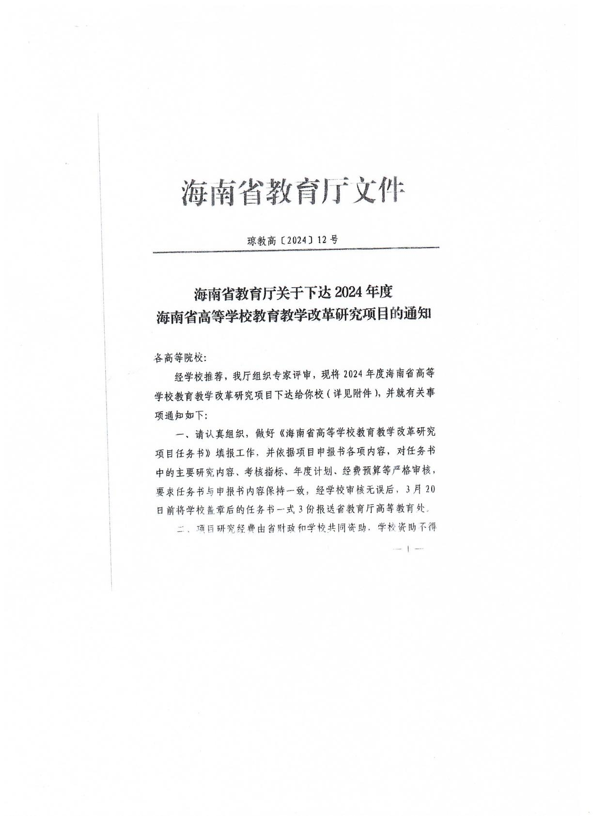
附件4（学校批复）
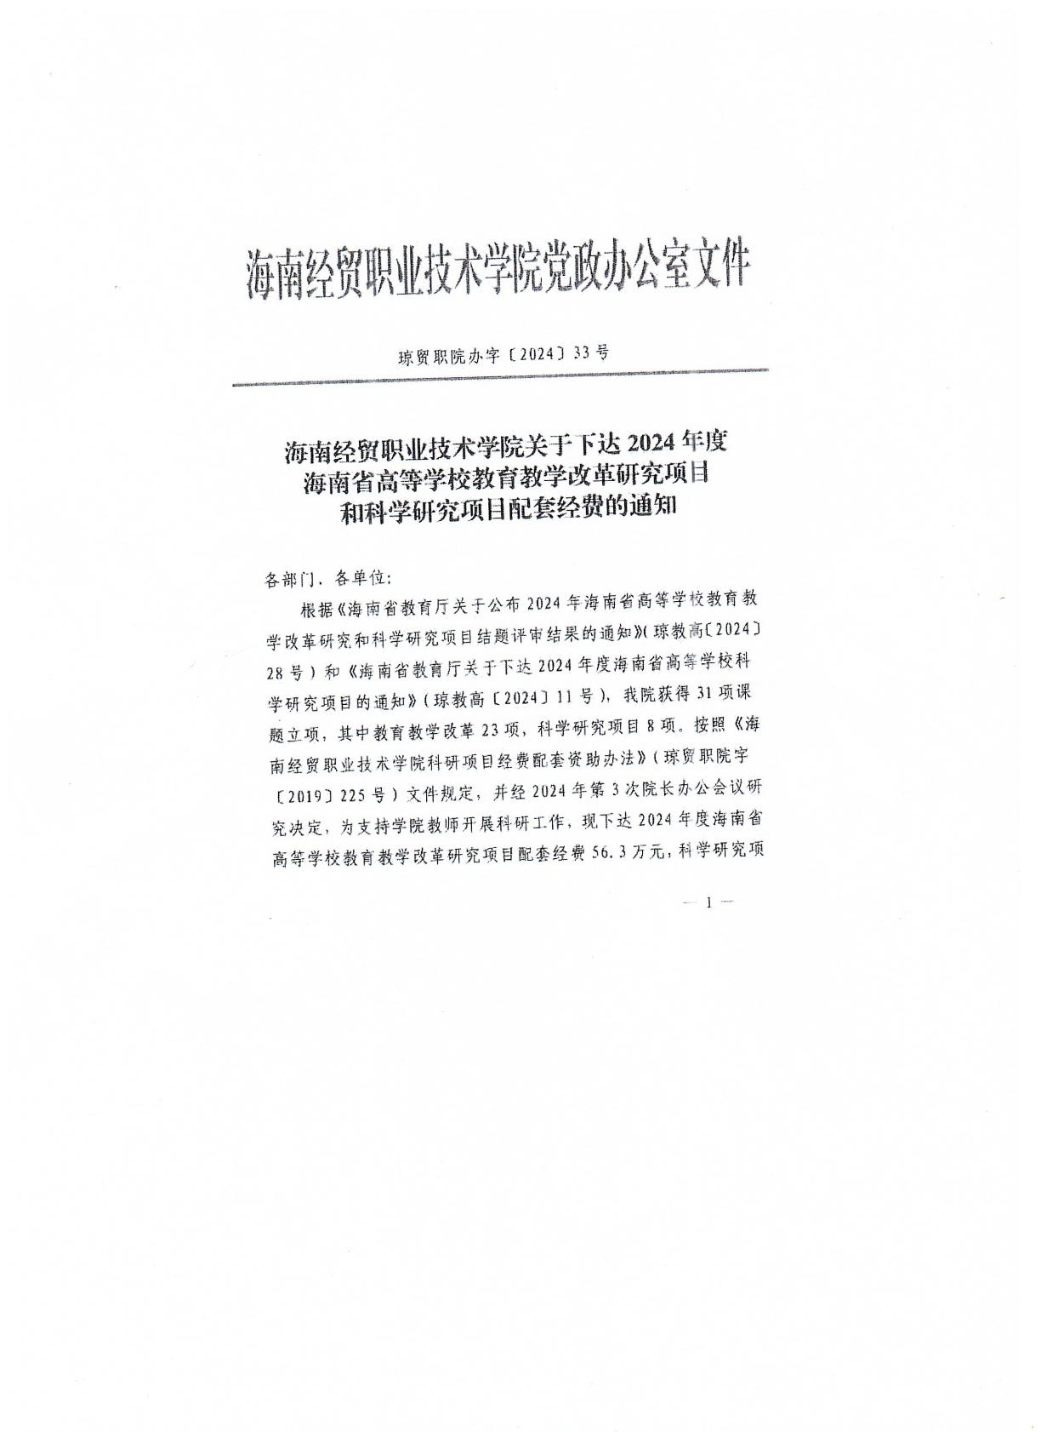
附件4（经费明细表）
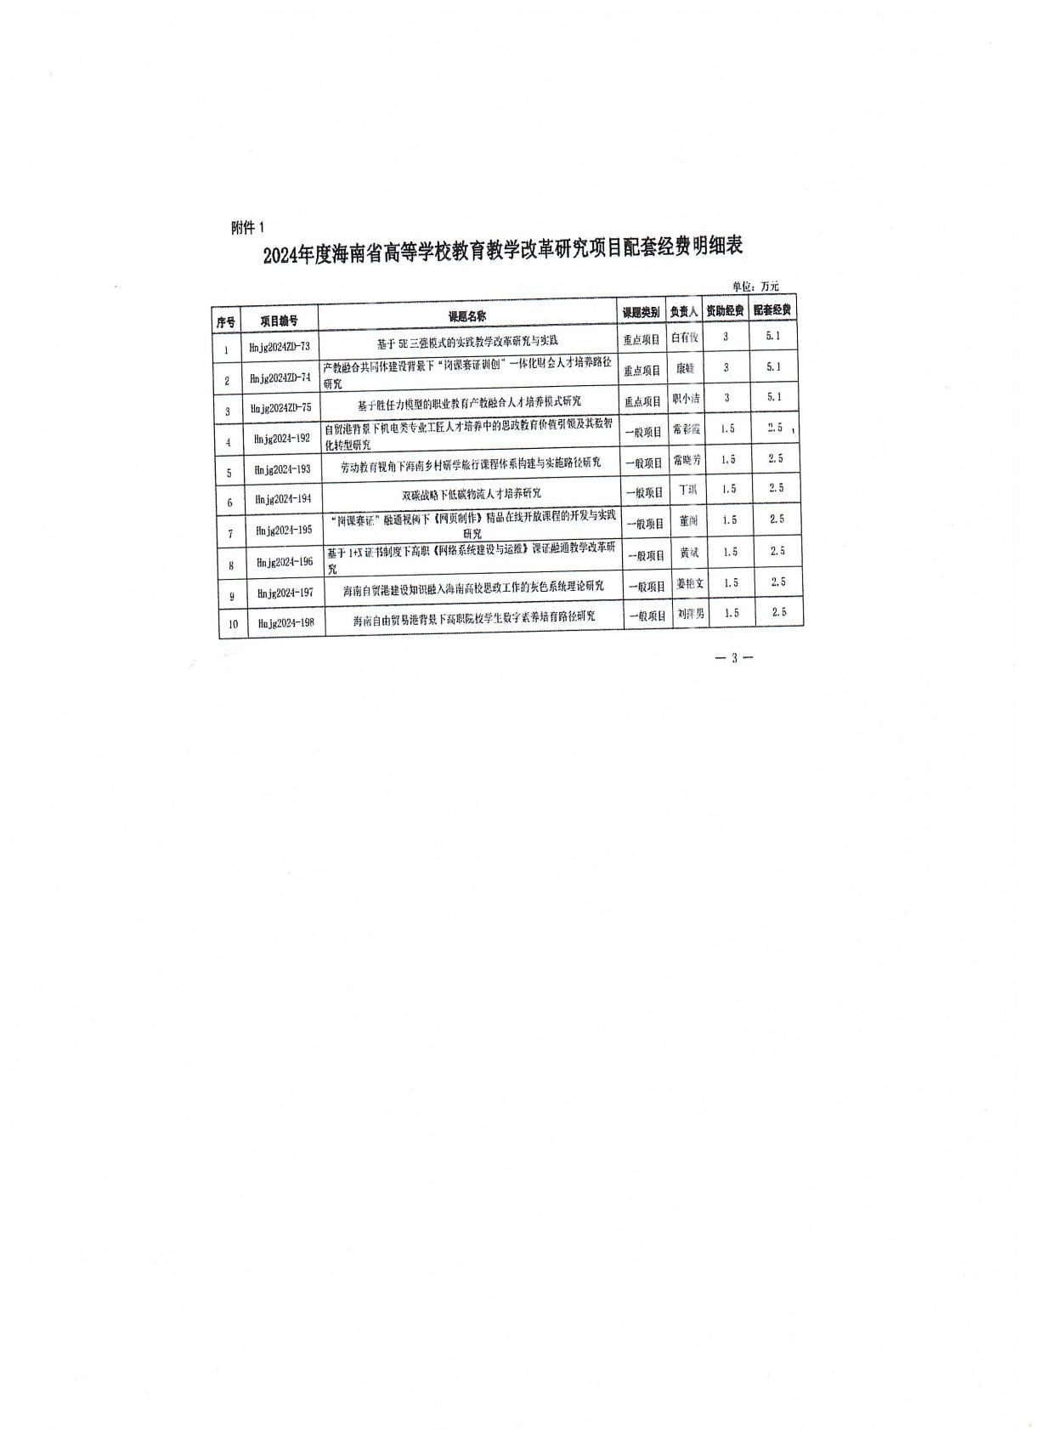
附件4（科研任务书）
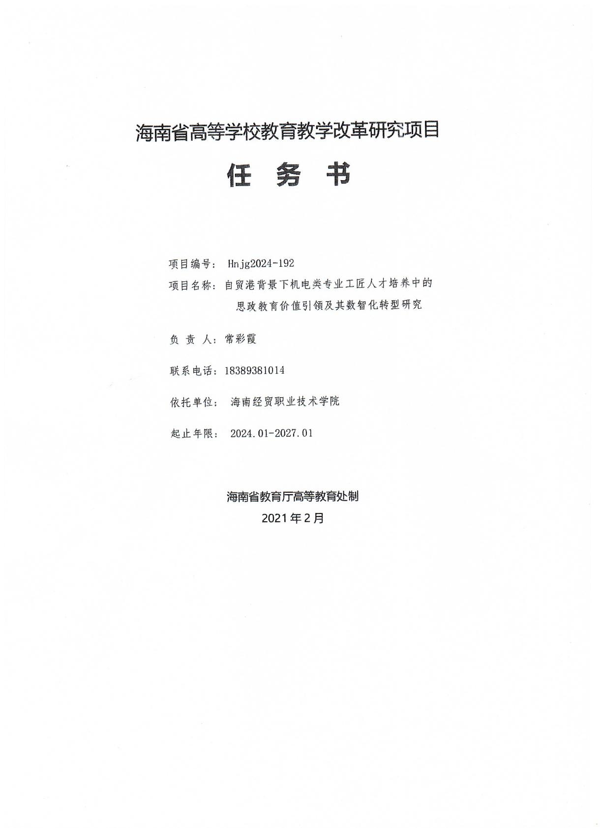
附件4（经费预算）
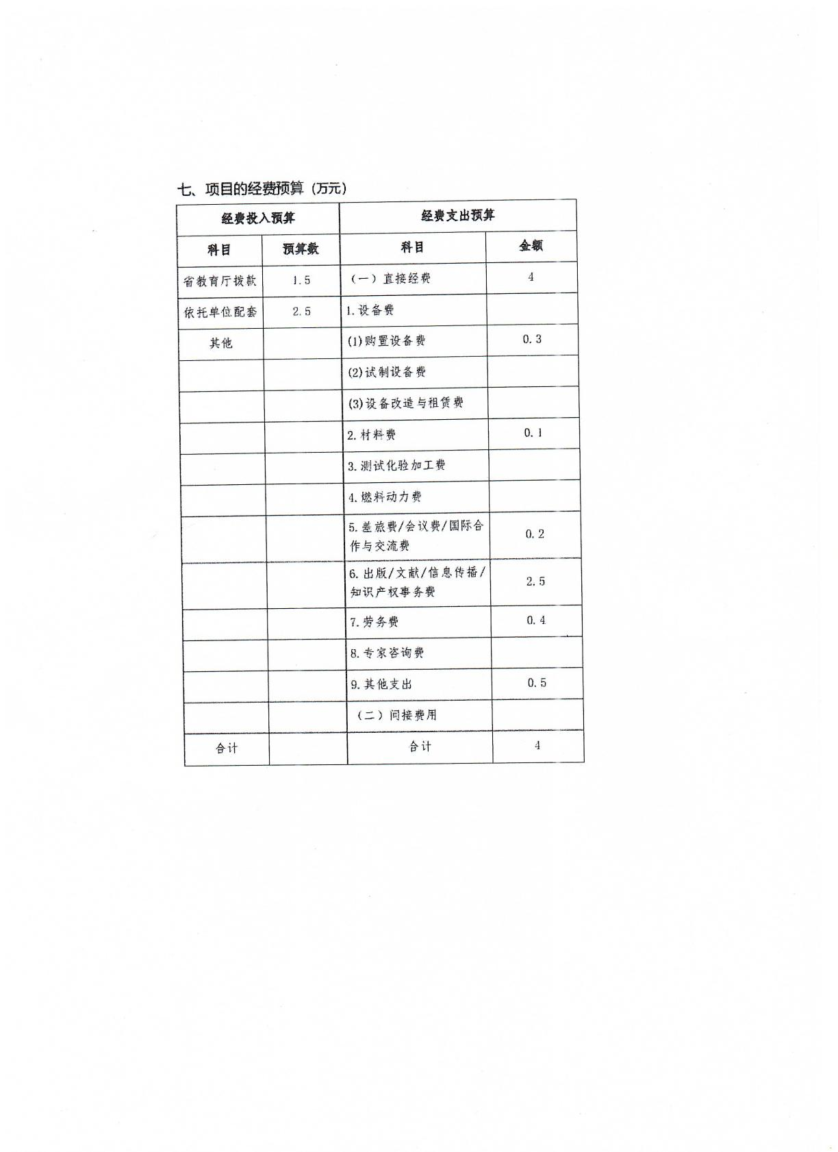
附件5
海南经贸职业技术学院
工程类项目验收表
项目名称 |  |  |  |  |  |  |  | 合同金额（元）
使用部门 |  |  |  | 管理部门
开工日期 | 20 年 月 日 |  |  | 竣工日期 |  |  |  | 20 年 月 日
工程概况 | 施工单位负责人签字： 20 年 月 日
设计单位  意见（有设计图纸的适用） | 负责人签字： 20 年 月 日
监理单位  意见（有监理的适用） | 负责人签字： 20 年 月 日
跟踪审计单位意见（有跟踪审计的适用） | 负责人签字： 20 年 月 日
验收情况记录
验收小组意见 | 序号 | 工程内容 | 单位 |  |  | 合同工程量 |  | 验收工程量 | 是否合格 |  | 备注
验收小组意见 | 验收结论（打“√”）：合格（ ） 不合格（ ）。  验收人员签字（不少于2人）：  20 年 月 日
验收小组  组长意见  （合同金额  1万元及以上不足10万元适用） | 签字：  20 年 月 日 |  |  |  | 学院分管  领导意见  （合同金额10万元及以上适用） |  | 签字：  20 年 月 日
合同编号： 编号：
备注：本表一式五份，审批后学院、施工、设计、监理和跟踪审计单位各执一份。

海南经贸职业技术学院
货物服务类项目验收表
合同编号： 编号：
项目名称 |  |  |  |  |  |  |  |  |  |  |  |  | 合同金额（元）
使用部门 |  |  |  |  |  |  |  |  | 管理部门
供应商名称 |  |  |  |  |  |  |  |  | 购置日期
项目清单表
序号 | 资产/服务名称 |  | 型号规格参数/服务内容 |  | 单位 | 数量 |  | 单价 |  | 小计 |  | 生产厂家 |  |  | 存放地点 |  | 保管人
注：若因篇幅有限，请按清单表头要求附详细清单

供应商负责人签字： 20 年 月 日
若为货物类项目，以下验收情况若符合要求则打“√”：
1．项目资料是否齐全（包括项目审批材料、中标通知书、合同等） （ ）
2．货物名称、品牌、型号规格及数量是否与合同一致 （ ）
3．货物外观是否完好 （ ）
4．货物配置（包括配件、备件等）是否齐备 （ ）
5．说明书、保修卡、合格证等相关资料是否齐备 （ ）
6．仪器设备运行是否达到指标要求 （ ）
7．单价10万元及以上的精密仪器设备短期使用验收是否达到一个月 （ ）
8．其它： （ ）

若为服务类项目，以下验收情况若符合要求则打“√”：
1．项目资料是否齐全（包括项目审批材料、中标通知书、合同等） （ ）
2．服务名称、内容是否与合同一致 （ ）
3．有成果的项目，交付的成果资料是否齐全 （ ）
3．服务效果（成果）是否符合合同要求 （ ）
4．其它： （ ）
设计单位意见(有设计图纸的适用)  负责人签字：  20 年 月 日 |  |  |  | 监理单位意见(有监理的适用)  负责人签字：  20 年 月 日 |  |  |  |  |  |  |  |  |  | 跟踪审计单位意见(有跟踪审计的适用)  负责人签字：  20 年 月 日
验收小组意见 |  | 验收结论（打“√”）：合格（ ） 不合格（ ）。  验收人员签字（不少于2人）：  20 年 月 日
验收小组  组长意见  （合同金额3万元及以上不足10万元适用） |  | 签字：  20 年 月 日 |  |  |  |  | 学院分管  领导意见  （合同金额10万元及以上适用） |  |  |  | 签字：  20 年 月 日
备注：本表一式五份，审批后学院、供应商、设计、监理和跟踪审计单位各执一份。
******项目验收清单表
序号 | 资产/服务名称 | 型号规格参数/服务内容 | 单位 | 数量 | 单价 | 小计 | 生产厂家 | 存放地点 | 保管人
一、固定资产合计

序号 | 货物/服务名称 | 型号规格参数/服务内容 | 单位 | 数量 | 单价 | 小计 | 生产厂家 | 存放地点 | 保管人
二、非固定资产合计
总计（一+二）
管理部门负责人： 复核： 制表：
管理部门（盖章）：
日期： 年 月 日

附件：6
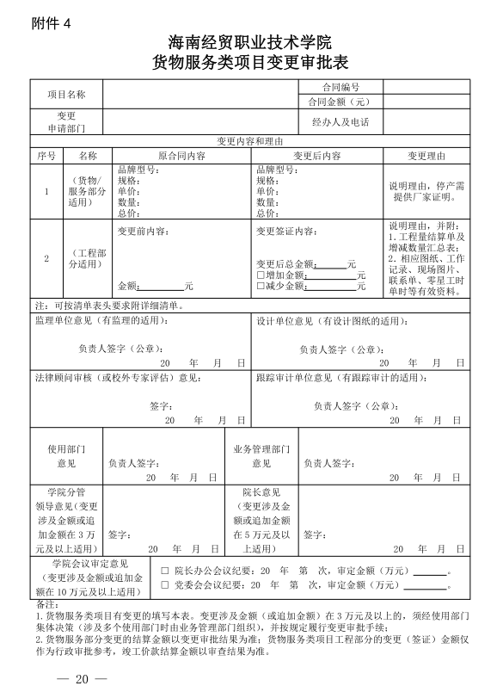

附件：7
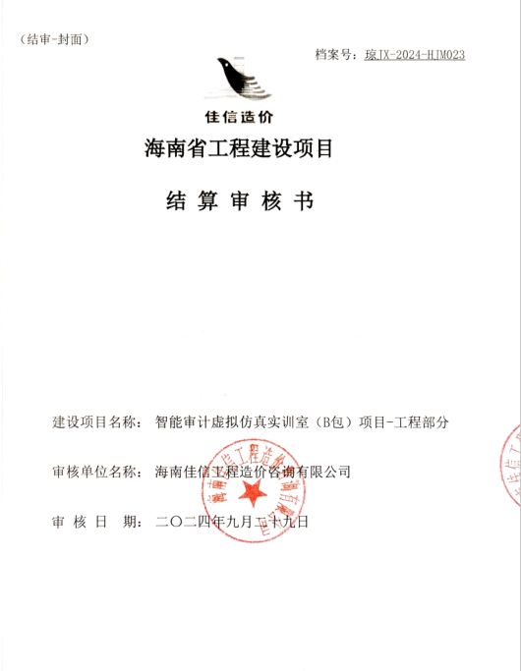
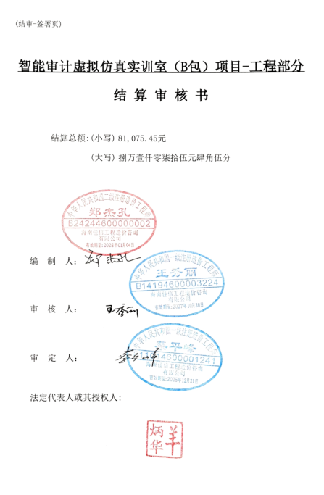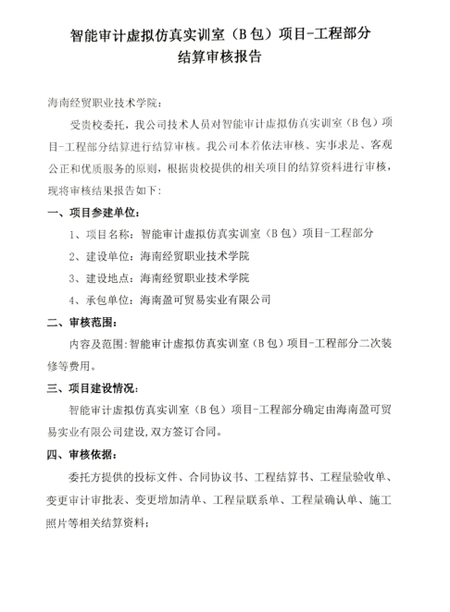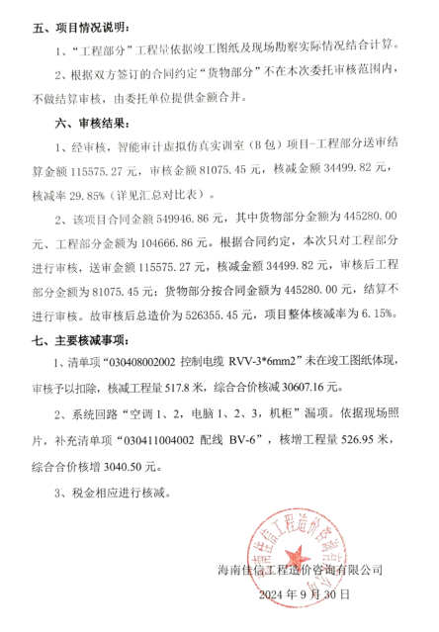

附件：8（系统生成，无需填写）
设备及家具资产信息卡（范例）
 |  |  |  |  |  | 金额单位：元
单位信息 |  | 海南经贸职业技术学院 |  | 资产编码 |  | 20221116162943
账套 |  | 海南经贸职业技术学院 |  | 单位会计科目
资产分类 |  | 2321106-话筒设备 |  | 资产名称 |  | 无线麦克风
数量/面积 |  | 1 |  | 项目代码 |  | 设备（装备）购置与运行维护
数量计量单位 |  | 套 |  | 采购组织形式
取得方式 |  | 新购 |  | 取得日期 |  | 2022-11-11
资产用途 |  | 办公 |  | 投入使用日期
配置批准单位 |  | 财政部门
价值类型 |  | 历史成本 |  | 财政拨款
资产原值 |  |  |  | 非财政拨款
均价/单价 |  |  |  | 财务入账状态 |  | 未入账
记账日期 |  |  |  | 记账凭证号
折旧/摊销状态 |  | 提折旧 |  | 折旧/摊销方法 |  | 平均年限法（摊销）
折旧/摊销年限 |  | 60 |  | 月折旧/摊销额
残值率% |  | 0 |  | 已提折旧/摊销月数 |  | 0
累计折旧/摊销 |  |  |  | 净值
财务负责人
资产状态 |  | 在用 |  | 使用责任主体 |  | 单位
使用部门 |  |  |  | 管理部门
使用人 |  |  |  | 管理人
是否共享共用 |  | 否 |  | 存放地点
备注
生产厂家 |  |  |  | 供应商
采购合同编号 |  |  |  | 发票号 |  | 07745712
品牌型号 |  |  |  | 规格型号
产品序列号 |  |  |  | 保修截止日期
 |  | 制单人： |  |  |  | 制单时间：2022-11-16

附件：9（系统生成，无需填写）
